**ADMINISTRACIÓN DE SISTEMAS OPERATIVOS Y REDES DE COMPUTADORES**

UNIVERSIDAD DE ALICANTE | GRADO EN INGENIERÍA INFORMÁTICA

Francisco Javier Pérez Martínez

74384305m – gRUPO 01

**HITO 1**

Índice

**FreeBSD** 4

**Instalación** 4

**Configuración de red** 6

**Versiones** 39

**Gestión de Paquetería** 40

**Debian** 8

**Instalación** 8

**Configuración de red** 10

**Versiones** 39

**Gestión de Paquetería** 40

**Windows Server 2019** 12

**Instalación** 12

**Configuración de red** 13

**Versiones** 39

**Gestión de Paquetería** 40

**CentOS** 15

**Instalación** 15

**Configuración de red** 17

**Versiones** 39

**Gestión de Paquetería** 40

**Linux Mint** 19

**Instalación** 19

**Configuración de red** 21

**Versiones** 39

**Gestión de Paquetería** 40

**OpenSUSE** 23

**Instalación** 23

**Configuración de red** 25

**Versiones** 39

**Gestión de Paquetería** 40

**Manjaroo** 27

**Instalación** 27

**Configuración de red** 29

**Versiones** 39

**Gestión de Paquetería** 40

**Fedora** 31

**Instalación** 31

**Configuración de red** 33

**Versiones** 39

**Gestión de Paquetería** 40

**Deepin** 35

**Instalación** 35

**Configuración de red** 37

**Versiones** 39

**Gestión de Paquetería** 40

**Configurar red para las MV**

Debemos configurar las dos interfaces de red para cada máquina virtual. Una de tipo Nat Network y otra de Host-Only.

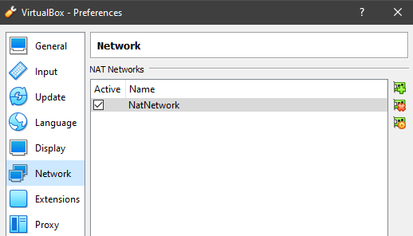

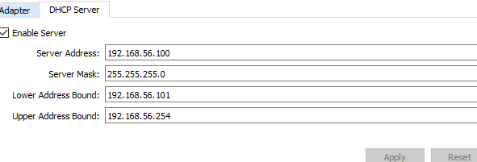

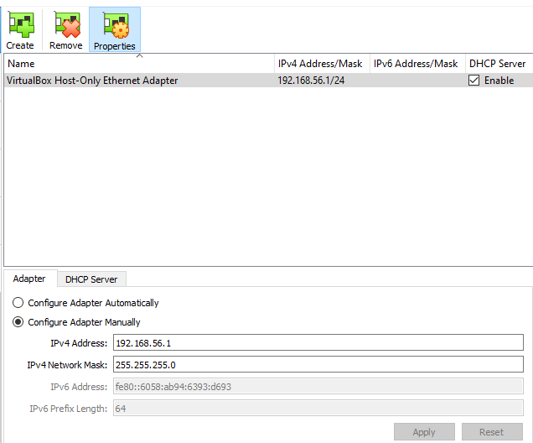

# **FreeBSD**

## **Instalación**

1. **SO & Modo gráfico**

Se ha instalado el entorno gráfico de **GNOME3.**

* *Pkg update*
* *Pkg upgrade*
* *Pkg install gnome-desktop gdm xorg gnome3*

Mediante un editor de texto, en mi caso, **ee**. Introducimos las líneas mostradas debajo del comentario #Gnome3.

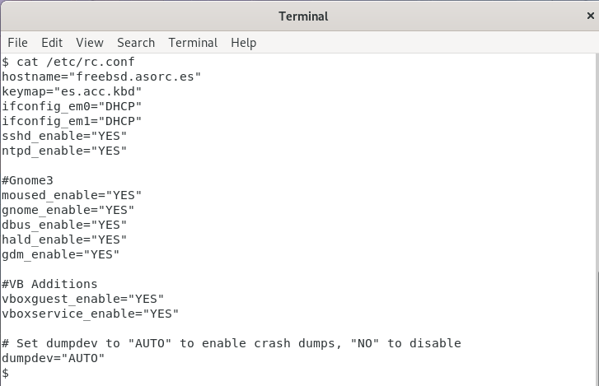

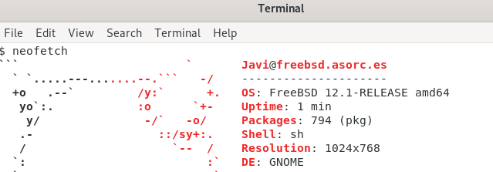

1. **Perfiles**

Para crear un usuario usamos el comando: *adduser* nombre_usuario.

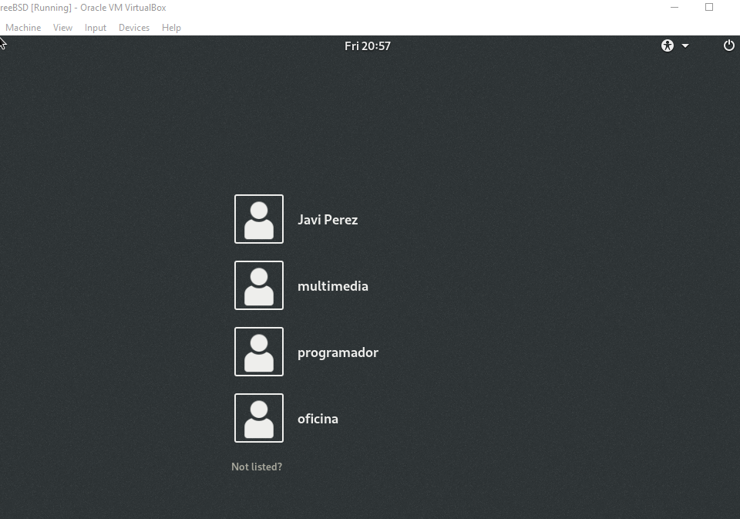

1. **Programas instalados**

**Programador:**

Kate --> pkg install kate

eclipse--> pkg install eclipse (instala eclipse, java y openjdk11)

Gcc --> pkg install gcc

**Multimedia:**

Gimp. --> pkg install gimp

VLC --> pkg install vlc

**Oficina:**

Libre Office. --> pkg install libreoffice

## **Configuración de red**

1. **Ver configuración de red**

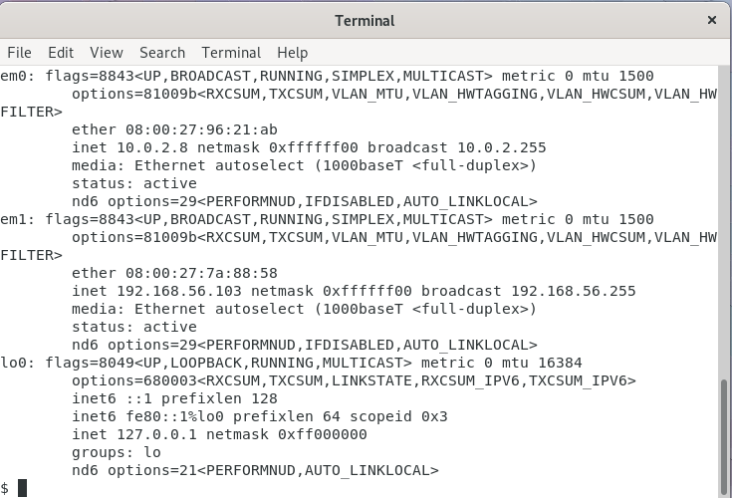

Configurar la segunda interfaz de red escribiendo en el archivo rc.conf -> *ifconfig_em1=”DCHP”.*

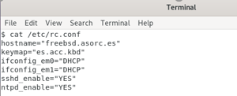

1. **Ping dual**

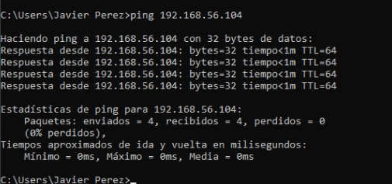

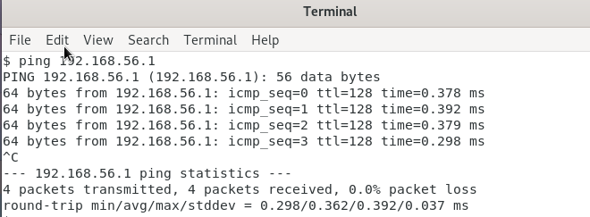

1. **Acceso a internet**

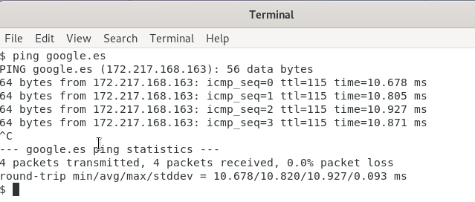

# **Debian**

## **Instalación**

1. **SO & Modo gráfico**

Se ha instalado el entorno gráfico de **GNOME3** durante la propia instalación del sistema operativo.

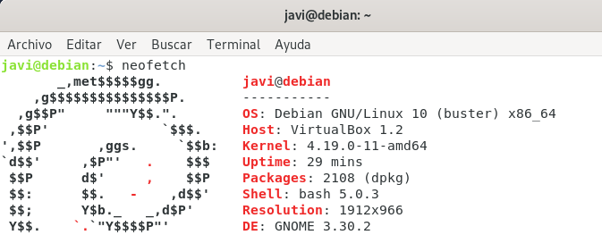

1. **Perfiles**

Para crear perfiles ejecutamos el comando siguiente:

$ sudo adduser <nombre>.

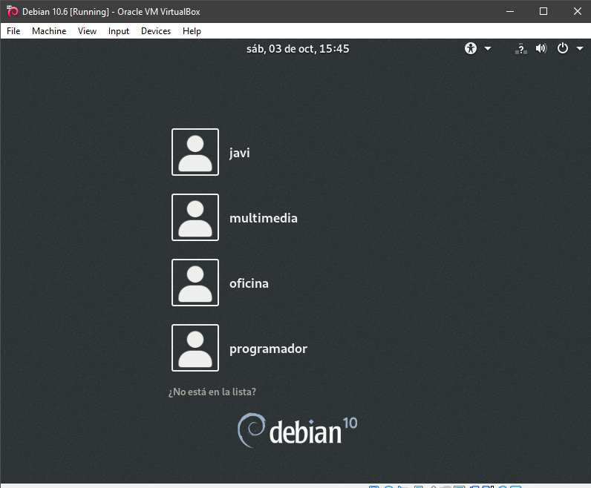

1. **Programas instalados**

**Programador:**

Kate --> sudo apt install kate

lyX--> sudo apt install lyx

Gcc --> sudo apt install gcc

**Multimedia:**

Gimp. --> sudo apt install gimp

VLC --> sudo apt install vlc

Blender --> sudo apt install blender

**Oficina:**

Libre Office. --> sudo apt install libreoffice

## **Configuración de red**

1. **Ver configuración de red**

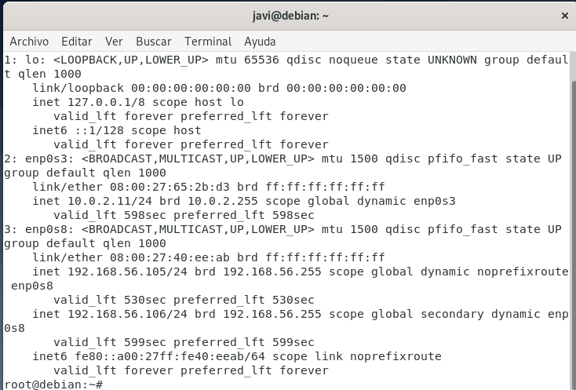

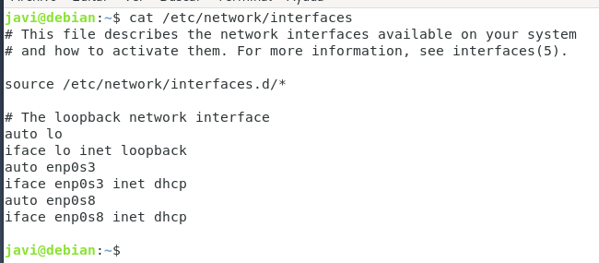

1. **Ping dual**

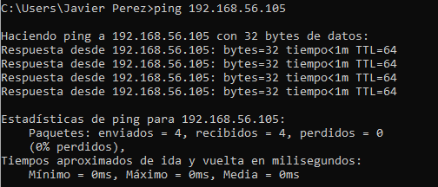

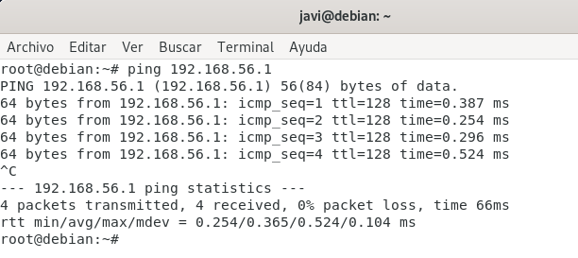

1. **Acceso a internet**

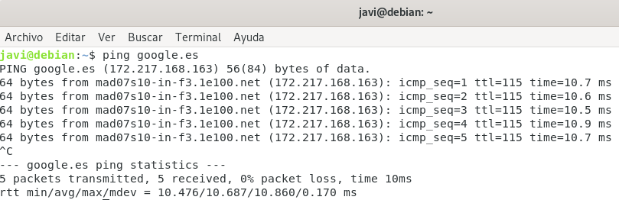

# 

# **Windows Server 2019**

## **Instalación**

**1. SO & Modo gráfico**

Se ha instalado la interfaz gráfica propia de Windows 10 durante la instalación del sistema operativo.

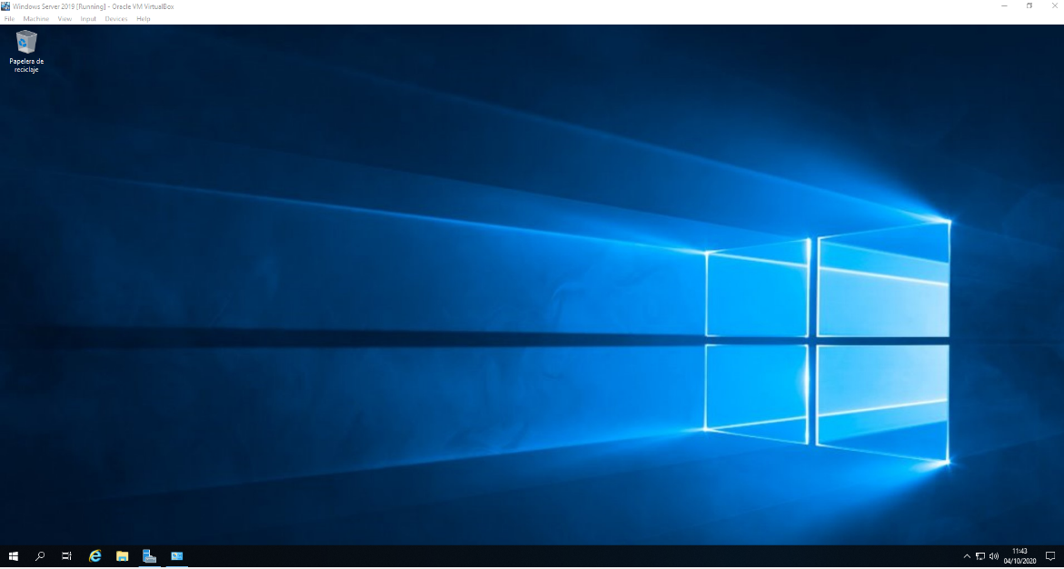

**2. Perfiles**

Para añadir nuevos usuarios he usado la interfaz del sistema.

Nos dirigimos a la siguiente ruta: *Panel de control\Cuentas de usuario\Cuentas de usuario\Administrar cuentas*

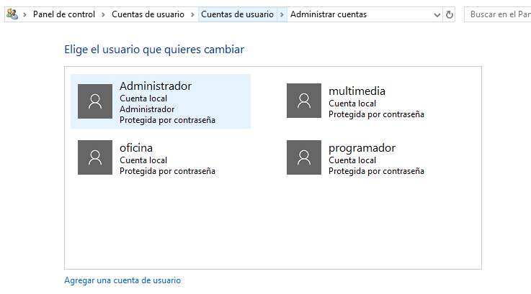Y agregamos los perfiles pedidos.

**3. Programas instalados**

Catálogo de paquetes mediante *chocolatey*, un gestor de paquetes para Windows.

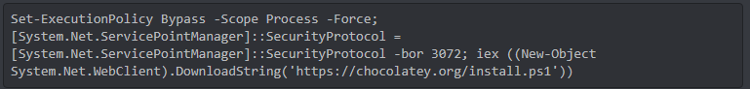Ejecutamos el siguiente comando desde Windows PowerShell:

Se deben instalar los programas en modo administrador:

* *choco install gimp vlc eclipse googlechrome kate vscode -y*

## **Configuración de red**

**1. Ver configuración de red**

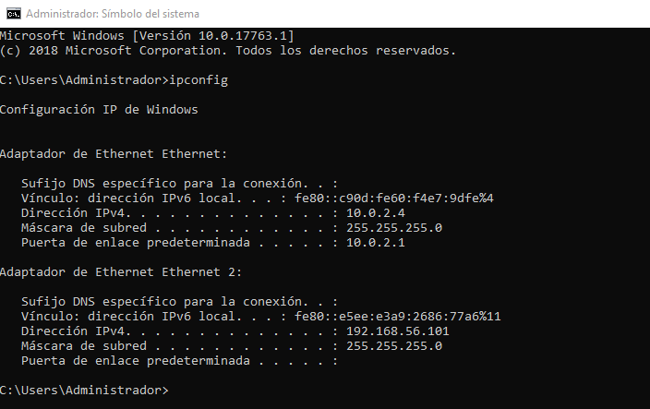

**2. Ping dual**

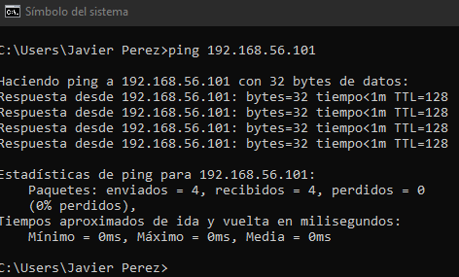

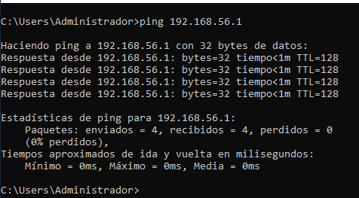

**3. Acceso a internet**

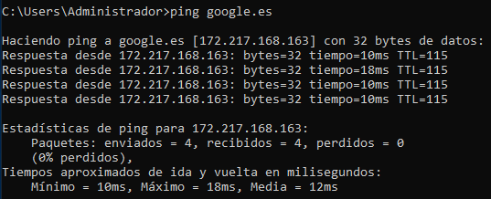

# **CentOS**

## **Instalación**

**1. SO & Modo gráfico**

Se ha instalado el entorno gráfico de gnome3 siguiendo la interfaz gráfica propia del SO durante la instalación.

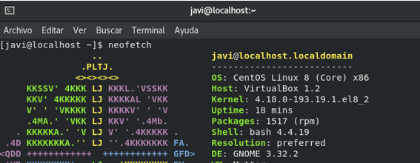

**2. Perfiles**

Para añadir nuevos usuarios utilizamos el siguiente comando:

* + *sudo adduser nombre_usuario*
  + *sudo passwd nombre_usuario*

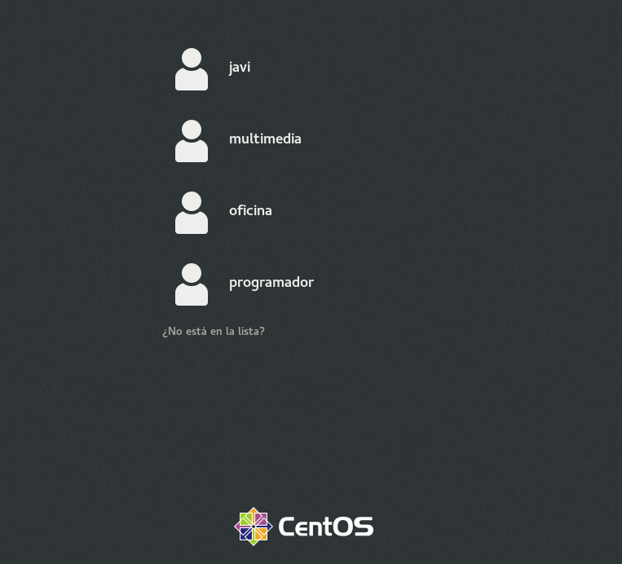

**3. Programas instalados**

**Programador:**

vscode--> sudo rpm --import <https://packages.microsoft.com/keys/microsoft.asc>

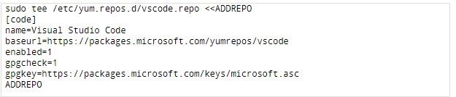

sudo dnf update

sudo dnf install code

Gcc --> sudo yum install gcc

**Multimedia:**

Gimp. --> sudo yum install gimp

Audacity --> sudo yum install audacity

**Oficina:**

Kate . --> sudo yum install kate

Sublime-text --> sudo rpm -v --import <https://download.sublimetext.com/sublimehq-rpm-pub.gpg>

sudo yum-config-manager --add-repo <https://download.sublimetext.com/rpm/dev/x86_64/sublime-text.repo>

sudo yum install sublime-text

## **Configuración de red**

**1. Ver configuración de red**

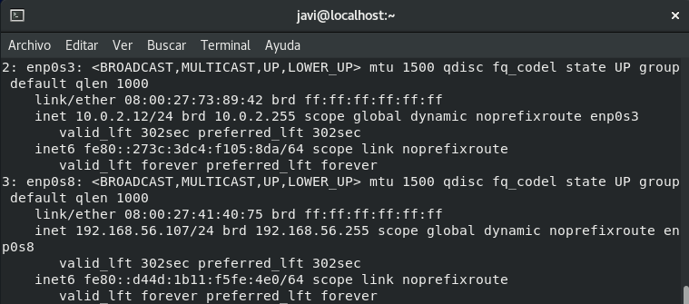

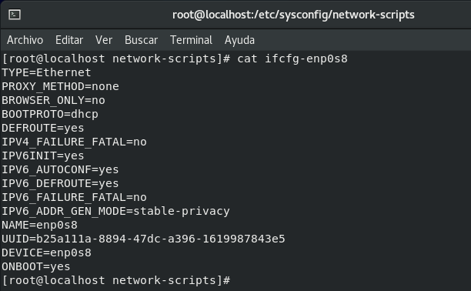

**2. Ping dual**

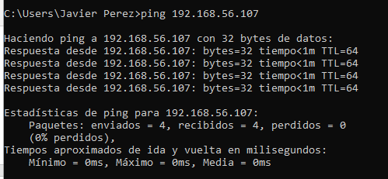

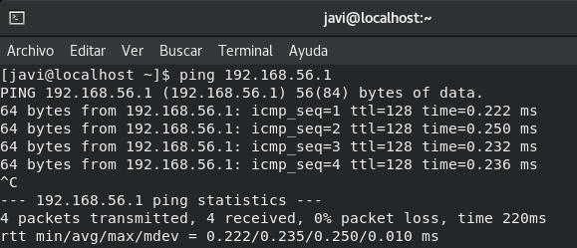

**3. Acceso a internet**

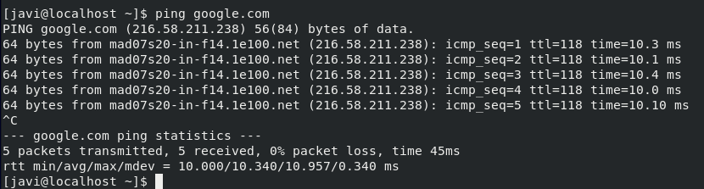

# **Linux Mint**

## **Instalación**

**1. SO & Modo gráfico**

Se ha instalado el entorno gráfico de **cinnamon** siguiendo la instalación del propio sistema operativo.

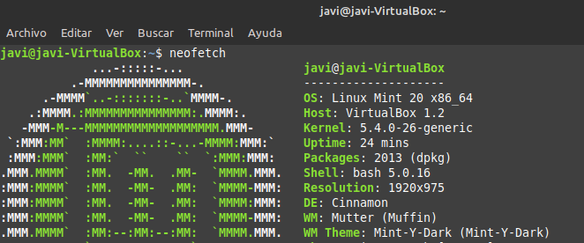

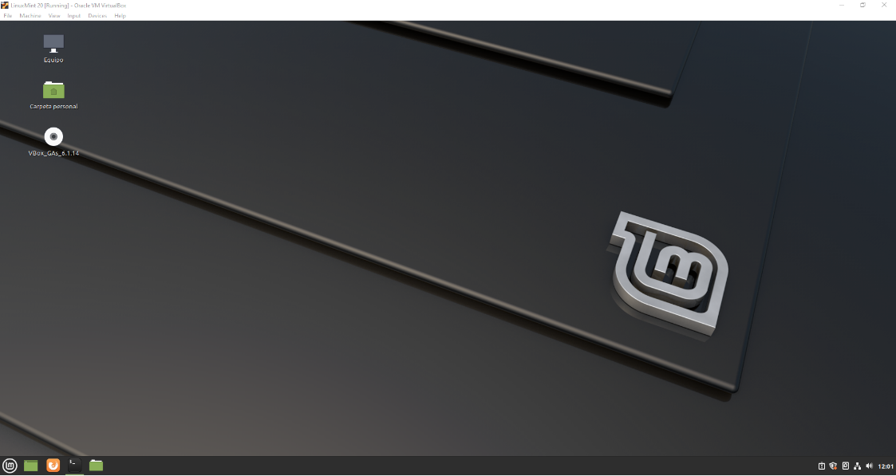

**2. Perfiles**

Para añadir nuevos usuarios utilizamos el siguiente comando:

* + sudo adduser nombre_usuario

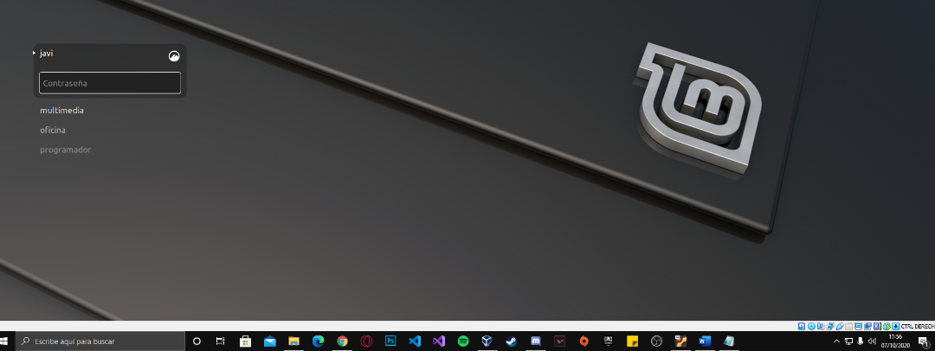

**3. Programas instalados**

**Programador:**

Gcc --> sudo apt install gcc

Sublime -> sudo apt install sublime-text

**Multimedia:**

Gimp. --> sudo apt install gimp

VLC --> sudo apt install vlc

Blender --> sudo apt install blender

Audacity --> sudo apt install audacity

**Oficina:**

Libre Office. --> sudo apt install libreoffice

## **Configuración de red**

**1. Ver configuración de red**

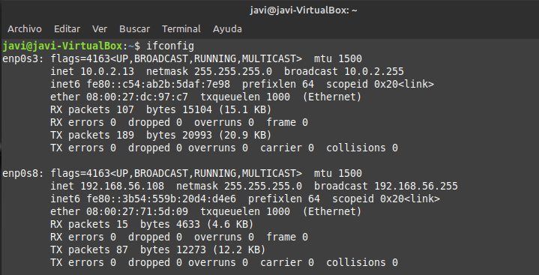

**2. Ping dual**

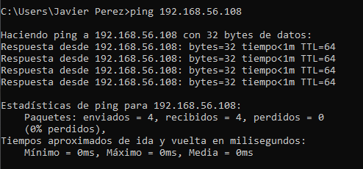

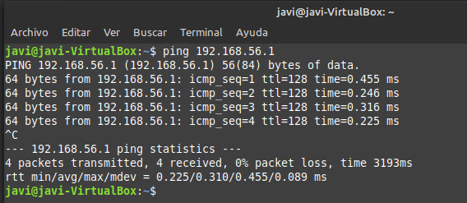

**3. Acceso a internet**

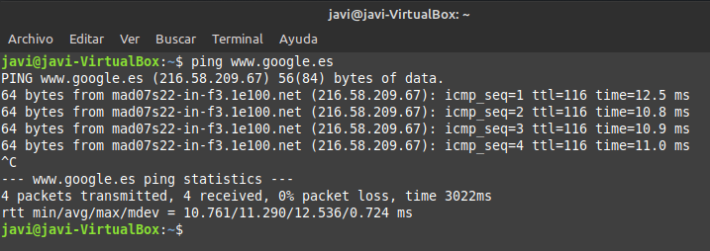

# **OpenSUSE**

## **Instalación**

**1. SO & Modo gráfico**

Se ha instalado el entorno gráfico de escritorio con **KDE Plasma** siguiendo la propia instalación del sistema operativo.

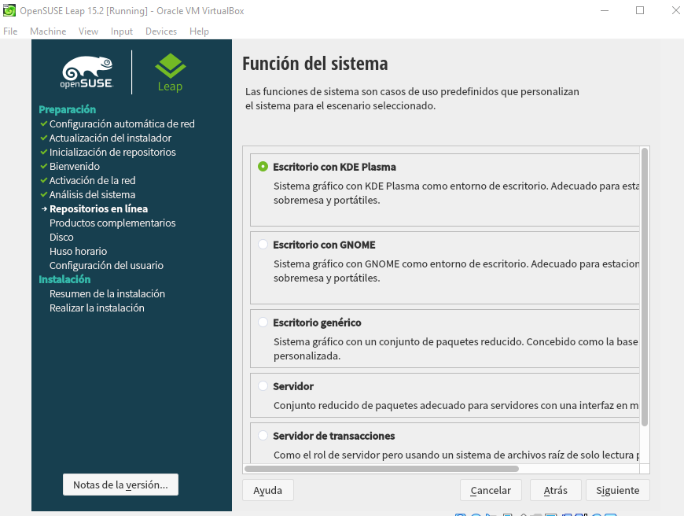

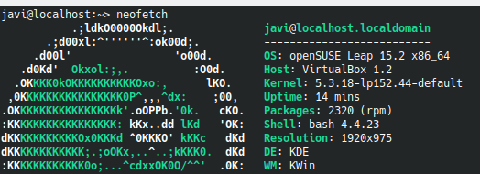

**2. Perfiles**

Para añadir nuevos usuarios utilizamos el siguiente comando:

* + sudo useradd nombre_usuario

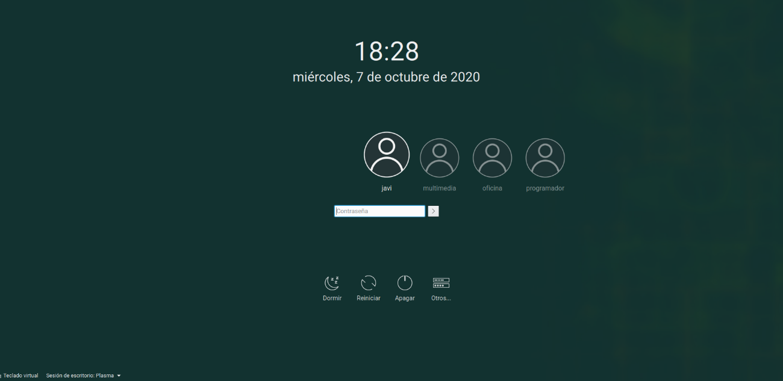

**3. Programas instalados**

**Programador:**

Gcc --> sudo zypper install gcc

Python -> sudo zypper install python

**Multimedia:**

Gimp. --> sudo zypper install gimp

VLC --> sudo zypper install vlc

Blender --> sudo zypper install blender

Audacity --> sudo zypper install audacity

**Oficina:**

Libre Office. --> sudo zypper install libreoffice

## **Configuración de red**

**1. Ver configuración de red**

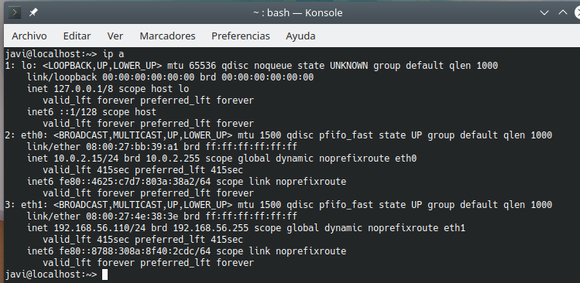

**2. Ping dual**

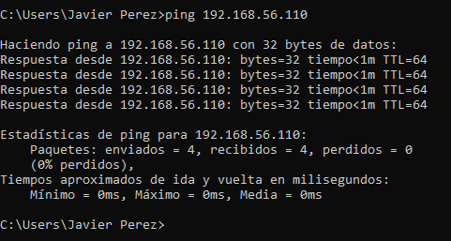

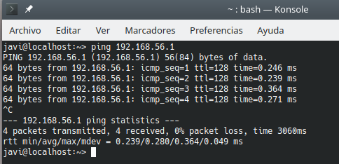

**3. Acceso a internet**

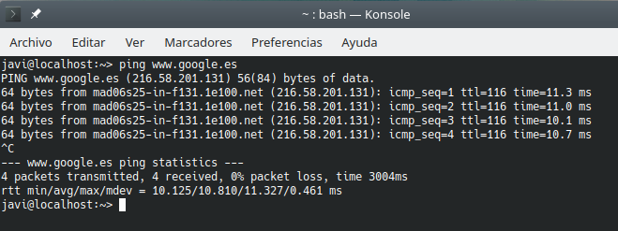

# **Manjaroo**

## **Instalación**

**1. SO & Modo gráfico**

Se ha instalado el entorno gráfico de escritorio con **XFCE** siguiendo la propia instalación del sistema operativo.

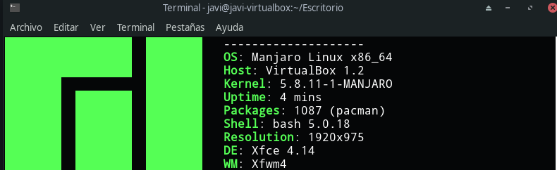

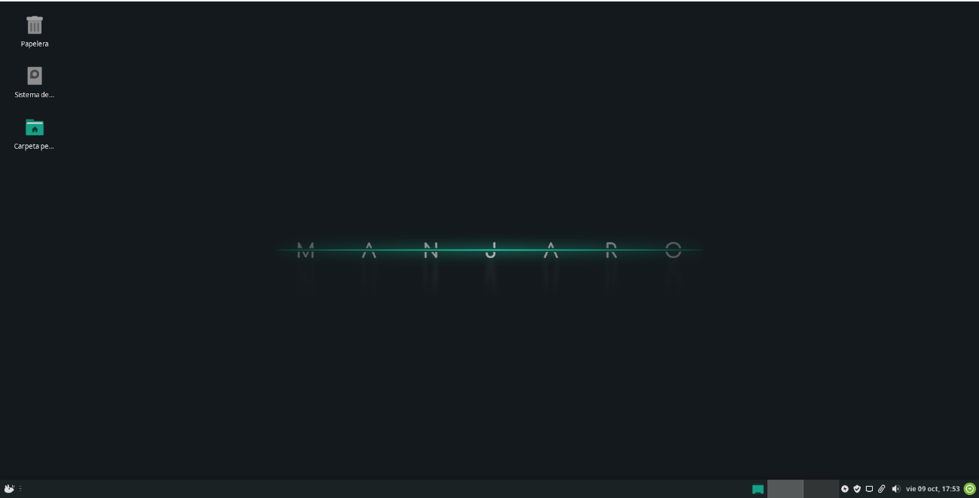

**2. Perfiles**

Para añadir nuevos usuarios utilizamos los siguientes comandos:

* + *sudo /usr/sbin/useradd nombre_usuario*
  + *sudo passwd nombre_usuario*



**3. Programas instalados**

**Programador:**

Gcc --> sudo pacman -S gcc

VScode-> sudo pacman -S code

**Multimedia:**

Gimp. --> sudo pacman -S gimp

VLC --> sudo pacman -S vlc

Blender --> sudo pacman -S blender

Audacity --> sudo pacman -S audacity

**Oficina:**

Libre Office. --> sudo pacman -S libreoffice

## **Configuración de red**

**1. Ver configuración de red**

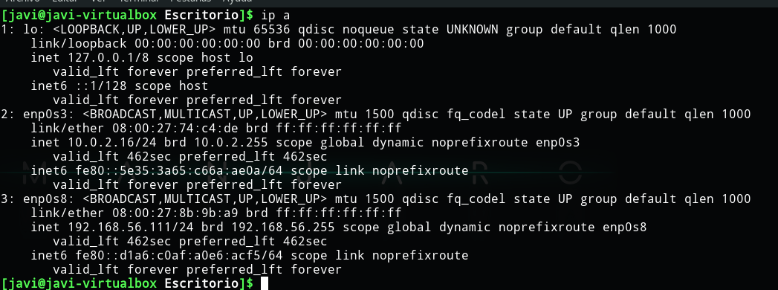

**2. Ping dual**

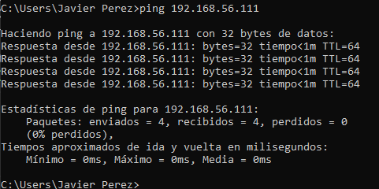

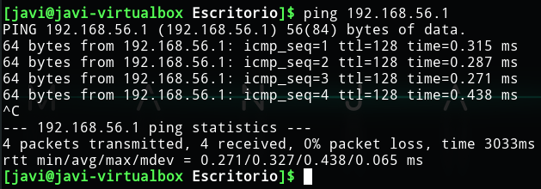

**3. Acceso a internet**

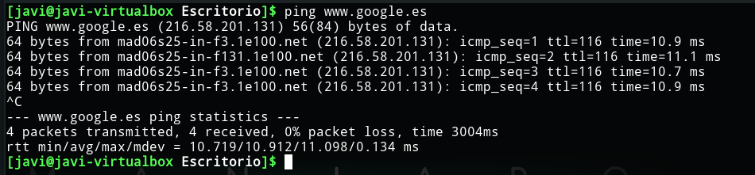

# **Fedora**

## **Instalación**

**1. SO & Modo gráfico**

Se ha instalado el entorno gráfico de escritorio con **GNOME3** siguiendo la propia instalación del sistema operativo.

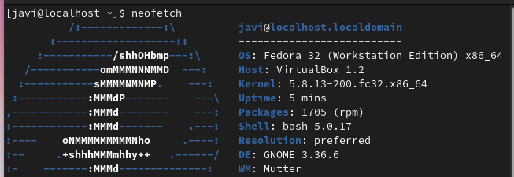

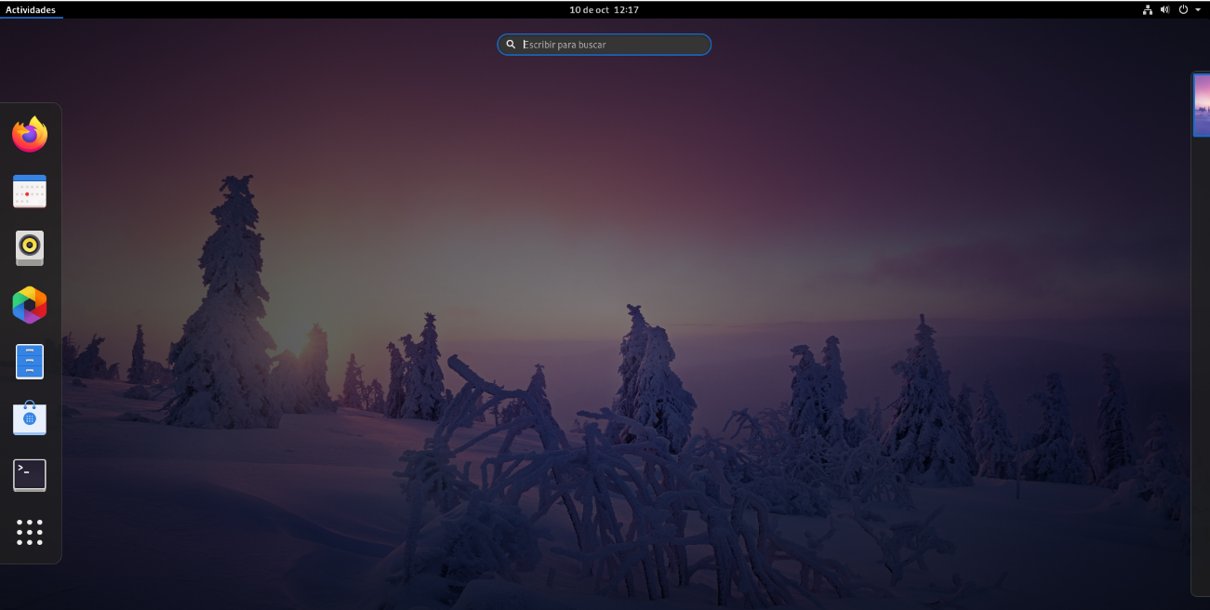

**2. Perfiles**

Para añadir nuevos usuarios utilizamos los siguientes comandos:

* + *sudo adduser nombre_usuario*
  + *sudo passwd nombre_usuario*

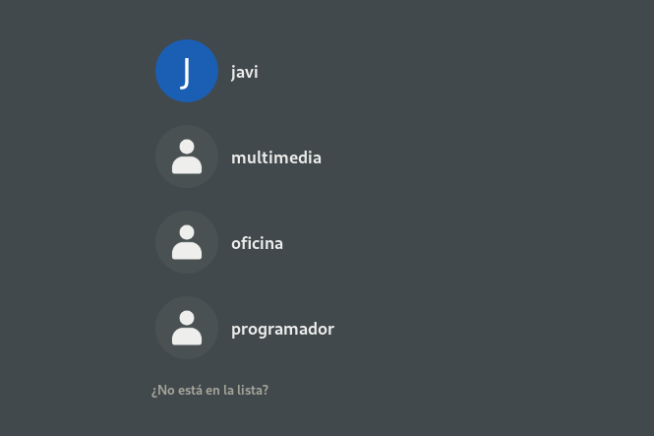

**3. Programas instalados**

**Programador:**

Gcc --> sudo dnf install gcc

Eclipse --> sudo dnf install eclipse

**Multimedia:**

Gimp. --> sudo dnf install gimp

Blender --> sudo dnf install blender

Audacity --> sudo dnf install audacity

**Oficina:**

Libre Office. --> sudo dnf install libreoffice

## **Configuración de red**

**1. Ver configuración de red**

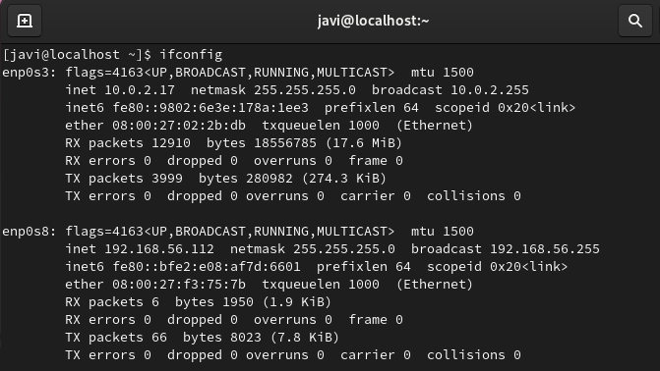

**2. Ping dual**

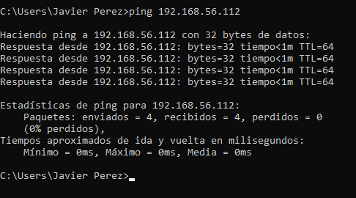

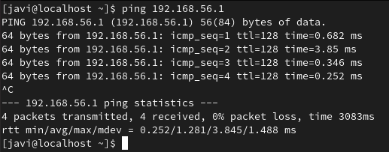

**3. Acceso a internet**

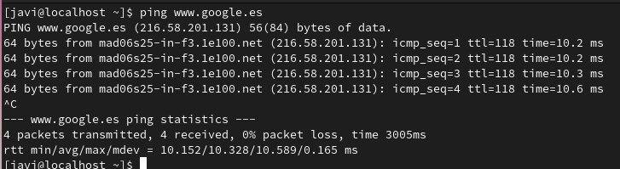

# **Deepin**

## **Instalación**

**1. SO & Modo gráfico**

Se ha instalado la interfaz gráfica propia de **Deepin** durante la instalación del sistema operativo.

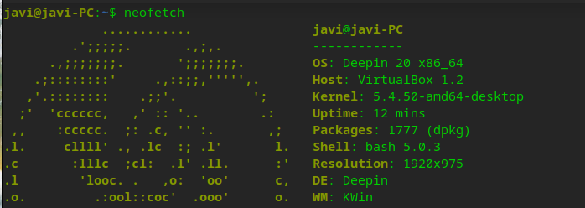

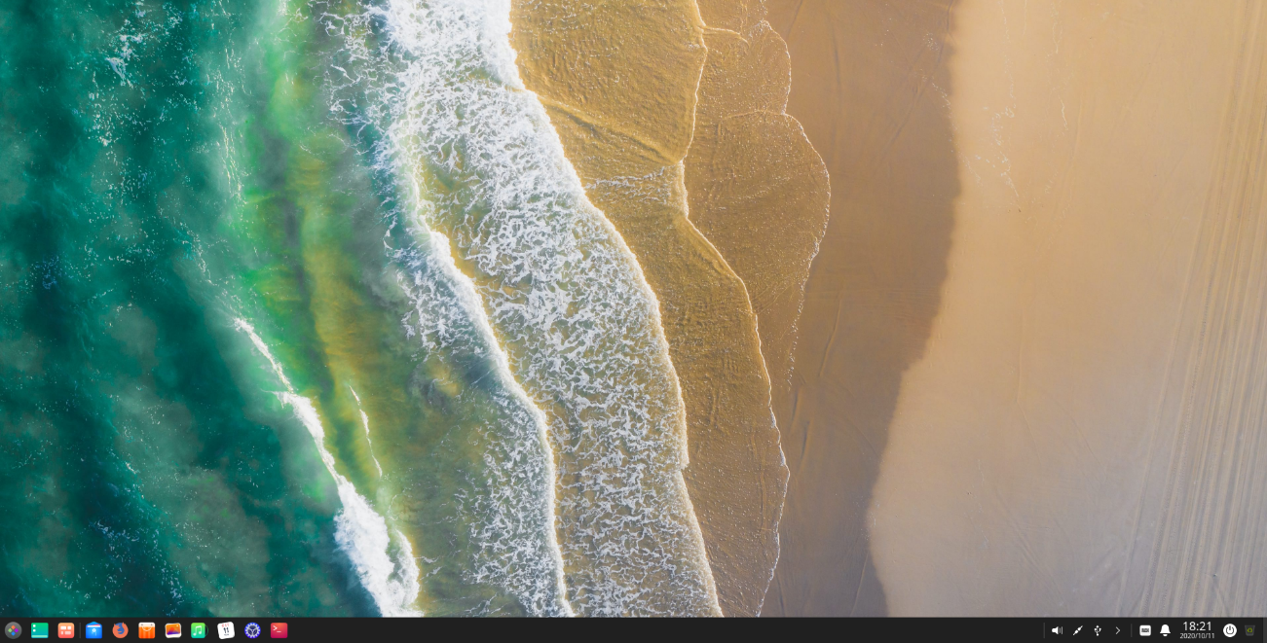

**2. Perfiles**

Para añadir nuevos usuarios utilizamos los siguientes comandos:

* + *sudo adduser nombre_usuario*

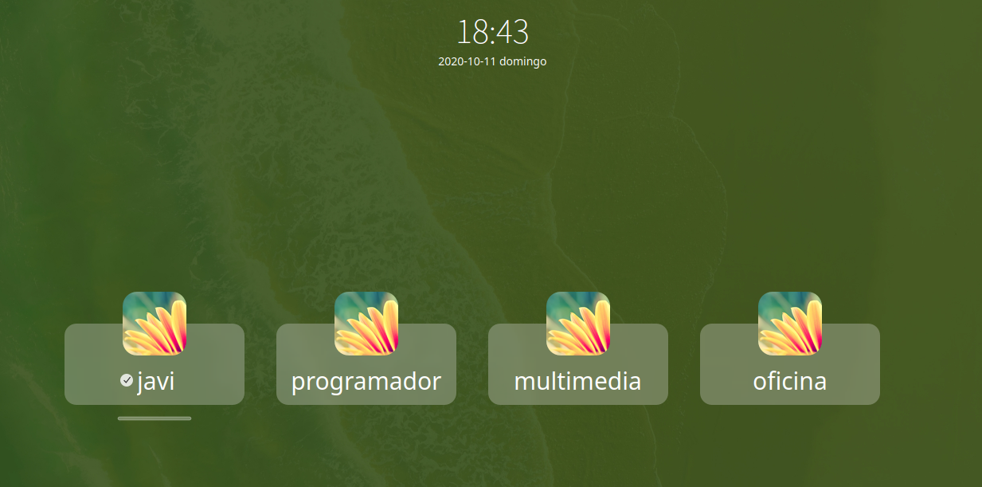

**3. Programas instalados**

**Programador:**

Gcc --> sudo apt install gcc

VScode --> sudo apt install com.visualstudio.code

**Multimedia:**

Gimp. --> sudo apt install gimp

VLC --> sudo apt install vlc

Blender --> sudo apt install blender

Audacity --> sudo apt install audacity

**Oficina:**

Libre Office. --> sudo apt install libreoffice

## **Configuración de red**

**1. Ver configuración de red**

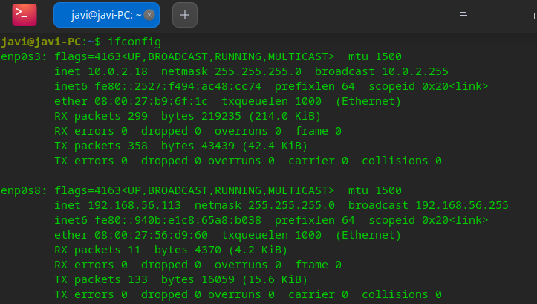

**2. Ping dual**

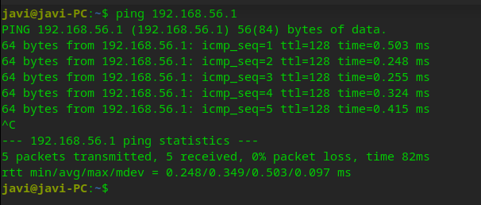

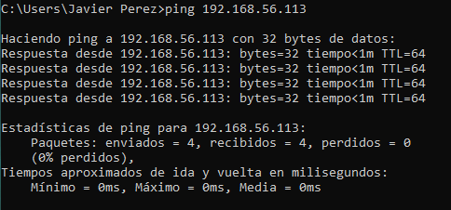

**3. Acceso a internet**

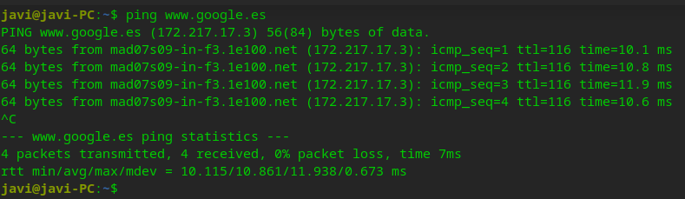

## **Versiones**

* **Sistema**

|  |  |  |
| --- | --- | --- |
| **Sistema** | **Comando** | **Versión** |
| FreeBSD | uname -v | FreeBSD 12.1-RELEASE r354233 GENERIC |
| Debian | Lsb_release -a | Debian GNU/Linux 10 (buster) |
| Windows Server 2019 | systeminfo | Microsoft Windows Server 2019 Standard |
| CentOS | rpm -q centos-release | Centos-release-8-2-2.2004.0.2.el8.x86_64 |
| Linux Mint | hostnamectl | Linux Mint 20 |
| OpenSUSE | hostnamectl | OpenSUSE Leap 15.2 |
| Manjaroo | hostnamectl | Manjaroo Linux |
| Fedora | hostnamectl | Fedora 32 (Workstation Edition) |
| Deepin | hostnamectl | Deepin 20 |

* **Núcleo/Kernel**

|  |  |  |
| --- | --- | --- |
| **Sistema** | **Comando** | **Versión** |
| FreeBSD | uname -mrs | FreeBSD 12.1-RELEASE amd64 |
| Debian | uname -mrs | Linux 4.19.0-11-amd64 x86_64 |
| Windows Server 2019 | ver | Microsoft Windows  [Versión 10.0.17763.1] |
| CentOS | uname -mrs | Linux 4.18.0-193.19.1.el8_2.x86_64 x86_64 |
| Linux Mint | hostnamectl | Linux 5.4.0-26-generic |
| OpenSUSE | hostnamectl | Linux 5.3.18-lp152.44-default x86_64 |
| Manjaroo | hostnamectl | Linux 5.8.11-1-MANJARO |
| Fedora | hostnamectl | Linux 5.8.13-200.fc32.x86_64 |
| Deepin | hostnamectl | Linux 5.4.50-amd64-desktop |

* **Paquete**

|  |  |
| --- | --- |
| **Sistema** | **Comando** |
| FreeBSD | pkg info <paquete> |
| Debian | apt show <paquete> |
| Windows Server 2019 | choco version <paquete> |
| CentOS | yum info <paquete> |
| Linux Mint | apt version <paquete> |
| OpenSUSE | zypper info <paquete> |
| Manjaroo | pacman -V |
| Fedora | dnf info <paquete> |
| Deepin | apt show <paquete> |

## **Gestión de Paquetería**

* **Ver repositorios**

|  |  |
| --- | --- |
| **Sistema** | **Comando** |
| FreeBSD | Cat /etc/pkg/FreeBSD.conf |
| Debian | apt-cache policy |
| Windows Server 2019 | choco source |
| CentOS | yum repolist |
| Linux Mint | apt policy |
| OpenSUSE | zypper repos |
| Manjaroo | pacman-mirrors |
| Fedora | dnf repolist |
| Deepin | apt policy |

* **Instalar un paquete**

|  |  |
| --- | --- |
| **Sistema** | **Comando** |
| FreeBSD | pkg install <paquete> |
| Debian | apt install <paquete> |
| Windows Server 2019 | choco install <paquete> |
| CentOS | yum install <paquete> |
| Linux Mint | apt install <paquete> |
| OpenSUSE | zypper install <paquete> |
| Manjaroo | pacman -S <paquete> |
| Fedora | dnf install <paquete> |
| Deepin | apt install <paquete> |

* **Quitar un paquete**

|  |  |
| --- | --- |
| **Sistema** | **Comando** |
| FreeBSD | pkg remove <paquete> |
| Debian | apt remove <paquete> |
| Windows Server 2019 | choco uninstall <paquete> |
| CentOS | yum erase <paquete> |
| Linux Mint | apt remove <paquete> |
| OpenSUSE | zypper remove <paquete> |
| Manjaroo | pacman -R <paquete> |
| Fedora | dnf remove <paquete> |
| Deepin | apt remove <paquete> |

* **Buscar un paquete**

|  |  |
| --- | --- |
| **Sistema** | **Comando** |
| FreeBSD | pkg search <paquete> |
| Debian | apt search <paquete> |
| Windows Server 2019 | choco search <paquete> |
| CentOS | Yum search <paquete> |
| Linux Mint | apt search <paquete> |
| OpenSUSE | zypper search <paquete> |
| Manjaroo | pacman -Ss <paquete> |
| Fedora | dnf search <paquete> |
| Deepin | apt search <paquete> |

* **Dependencias de un paquete**

|  |  |
| --- | --- |
| **Sistema** | **Comando** |
| FreeBSD | pkg info -d <paquete> |
| Debian | apt-cache depends <paquete> |
| Windows Server 2019 | - |
| CentOS | yum deplist <paquete> |
| Linux Mint | apt depends <paquete> |
| OpenSUSE | zypper info --requires <paquete> |
| Manjaroo | pacman -Qi <paquete> |
| Fedora | dnf deplist <paquete> |
| Deepin | apt depends <paquete> |

* **Instalar un paquete que está en local usando el gestor de paquetería**

|  |  |
| --- | --- |
| **Sistema** | **Comando** |
| FreeBSD | pkg_add <paquete-local>.txz |
| Debian | apt install <paquete-local>.deb |
| Windows Server 2019 | choco install <paquete-local>.nupkg |
| CentOS | yum install <paquete-local>.rpm |
| Linux Mint | apt install <paquete-local>.deb |
| OpenSUSE | zypper install <paquete-local>.rpm |
| Manjaroo | pacman -U <paquete-local>. pkg.tar.xz |
| Fedora | dnf install <paquete-local>.rpm |
| Deepin | apt install <paquete-local>.deb |